Муниципальное бюджетное общеобразовательное учреждение
«Старо-Уруссинская средняя общеобразовательное школа»
Ютазинского муниципального района
Республики Татарстан

Какую воду мы пьем?

Автор:
Золотухина Кристина Сергеевна, 10 класс
Руководитель:
Хабиров Ильшат Насыхович,
учитель ОБЗР, географии, биологии
I квалификационной категории,
МБОУ «Старо-Уруссинская СОШ» ЮМР РТ

С. Старые Уруссу, 2025
Оглавление
Введение…………………………………………………………………._3
Глава 1 Теоретическая часть
1.1Состав воды ……………………………………………………………5
1.2 Характеристика источников водоснабжения и качества питьевой воды…………………………………………………………………………….6
1.3 Влияние качества питьевой воды на здоровье человека……………6
Глава 2 Экспериментальная часть
2.1 Определение водородного показателя (рН) воды …………………..7
2.2 Определение мутности воды …………………………………………9
Заключение…………………………………………………………………11
Список литературы…………………………………………………………12
Приложение ………………………………………………………………...13

ВВЕДЕНИЕ

В настоящее время качество питьевой воды нередко не соответствует определенным нормам. Вода вследствие загрязнения, некачественной очистки имеет примеси веществ, отрицательно влияющие на здоровье и самочувствие людей. Зачастую люди в нашей сельской местности не знают о том, какого качества вода течет у них из кранов и колонок; не знают, можно ли пить воду из колодцев, вырытых много лет назад, из родников. Мы заинтересовались этим вопросом и решили провести небольшое исследование качества воды села Старые Уруссу. Для своего проекта мы использовали имеющееся в школе оборудование – цифровую химическую и экологическую лаборатории ZARNITZA (приложение, рис. 1).
Актуальность темы: для того чтобы хорошо себя чувствовать, человек должен употреблять только чистую и качественную воду. На сегодняшний день сохранение и укрепление здоровья человека – одна из наиболее актуальных проблем человечества.
Цель данного исследования: изучить качество питьевой воды села Старые Уруссу и пригодность ее использования.
Задачи:
1. Изучить специальную литературу по теме исследований;
2. Освоить методику определения качества воды;
3.Определить с помощью мультидатчиков цифровой лаборатории ZARNITZA некоторых характеристик воды из разных источников.
Объект исследования: вода водопроводная, вода из родника села Старые Уруссу, артезианская бутилированная вода,
Методы исследования: изучение литературы, интернет-ресурсов, эксперимент.
Сроки реализации проекта: сентябрь-декабрь 2024 года
Гипотезы – предположения: Качество водопроводной воды, воды из родника, артезианской воды можно определить в условиях школьной лаборатории с помощью цифровой химической и экологической лабораториями ZARNITZA.
Гипотеза: "Качество потребляемой воды в различных регионах зависит не только от источников ее подачи (колодцы, реки, водопроводы), но и от методов ее очистки, а также от состояния системы водоснабжения и ее очистки."
Обоснование:
1. Источники воды: В зависимости от региона, источники воды могут сильно различаться (подземные воды, реки, водохранилища). Эти источники могут содержать различные примеси и загрязнители.
2. Методы очистки: Водопроводные и беспроводные системы очистки могут использовать разные технологии и методы (фильтрация, хлорирование, ультрафиолетовая обработка и др.), что влияет на качество конечного продукта.
3. Осведомленность населения: Уровень знаний о методах очистки воды и стандартах ее качества может влиять на потребительский выбор, а также на осведомленность о потенциальных рисках, связанных с употреблением некачественной воды.
4. Экологические факторы: Загрязнение окружающей среды, использование сельскохозяйственных химикатов и изменение климата также могут влиять на качество воды.
Предположение: В регионах с низким уровнем развития промышленности, современной системой водоснабжения и ее очистки, вода будет иметь более высокие показатели безопасности и чистоты, чем в регионах, где такие условия отсутствуют.
Для проверки данной гипотезы можно провести исследование, включающее сбор образцов воды из различных источников, анализ их состава.

ГЛАВА I ТЕОРЕТИЧЕСКАЯ ЧАСТЬ

1.1 Состав воды
Вода, самое распространенное соединение в природе, не бывает абсолютно чистой. Химическая формула воды – Н₂О. Это означает, что каждая молекула воды содержит два атома водорода и один атом кислорода. Природная вода содержит многочисленные растворенные вещества – соли, кислоты, щелочи, газы (углекислый газ, азот, кислород сероводород), продукты отходов промышленных предприятий и нерастворимые частицы минерального и органического происхождения.
Свойства и качество воды зависят от состава и концентрации содержащихся в ней веществ. Эти вещества могут влиять на:
1. Физические свойства: Температура, цвет, запах и вкус воды могут изменяться в зависимости от наличия растворенных веществ.
2. Химические свойства: Концентрация определенных ионов (например, кальция, магния, натрия, хлора и др.) может влиять на pH воды, её кислотность и щелочность.
3. Биологические свойства: Наличие микроорганизмов, как полезных, так и патогенных, может определять безопасность воды для питья и её пригодность для использования в сельском хозяйстве или промышленности.
4. Экологическое состояние: Концентрация загрязняющих веществ может служить индикатором экосистемного здоровья водоемов.
Таким образом, санитарные и экологические требования к воде зависят от её химического состава, а также от биологических и физических характеристик. Поэтому мониторинг качества воды и анализ её состава имеют большое значение для охраны здоровья человека и окружающей среды.
Дождевая вода считается одной из самых чистых природных вод, так как во время испарения она очищается от многих загрязняющих веществ, однако в процессе падения на землю может собирать загрязнения из атмосферы и поверхности.
Наиболее чистая природная вода – дождевая, но и она содержит примеси и растворенные вещества (до 50 мг/л).
Родниковая вода обычно чистая и считается качественной, так как проходит естественную фильтрацию через почву и горные породы. Однако чистота родниковой воды может варьироваться в зависимости от загрязнения окружающей среды, близости к источникам загрязнений и состояния экосистемы. Поэтому рекомендуется проверять качество воды в лаборатории, особенно если она используется для питья.
Содержание растворенных веществ в морской воде составляет 10000-20000, а в воде океанов – около 35000 мг/л. Вода соленых озер -200000 мг/л и более. (3)

1.2 Характеристика источников водоснабжения и качества питьевой воды

При получении питьевой воды различают две основные группы по ее происхождению: подземные воды и поверхностные воды.
Группа подземных вод подразделяется на:
1. Артезианские воды. Речь идет о водах, которые с помощью насосов поднимаются на поверхность из подземного пространства. Они могут залегать под землей в несколько слоев или так называемых ярусов, которые полностью защищены друг от друга. Пористые грунты (особенно пески) оказывают фильтрующее и, следовательно, очищающее действие, в отличие от трещиноватых горных пород. При соответствующем длительном нахождении воды в пористых грунтах артезианская вода достигает средних температур почвы (8-12 градусов) и свободна от микробов. Благодаря этим свойствам (практически постоянная температура, хороший вкус, стерильность) артезианская вода является особо предпочтительной для целей питьевого водоснабжения. Химический состав воды, как правило, остается постоянным.
2. Инфильтрационная вода. Эта вода добывается насосами из скважин, глубина которых соответствует отметкам дна ручья, реки или озера. Качество такой воды в значительной мере определяется поверхностной водой в самом водотоке, т. е. вода, добытая при помощи инфильтрационного водозабора, является тем более пригодной для питьевых целей, чем чище вода в ручье, реке или озере. При этом могут иметь место колебания ее температуры, состава и запаха.
3. Родниковая вода. Речь идет о подземной воде, самоизливающейся естественным путем на поверхность земли. Будучи подземной водой, она в биологическом отношении безупречна и по своему качеству приравнивается к артезианским водам. Вместе с тем родниковая вода по своему составу испытывает сильные колебания не только в кратковременные периоды времени (дождь, засуха), но и по временам года (например, таяние снега в весенний период). (1)

1.3 Влияние качества питьевой воды на здоровье человека

По данным Всемирной организации здравоохранения, около 80% всех инфекционных болезней в мире связанно с неудовлетворительным качеством питьевой воды и нарушениями санитарно-гигиенических норм водоснабжения. В мире 2 млрд. человек имеют хронические заболевания в связи с использованием загрязненной воды.
Загрязняются и грунтовые воды. Сейчас подземные источники, используемые для питьевой воды, содержат осадочные продукты сельскохозяйственных химикатов, пестицидов, поступающих вместе со стоками с полей, растворителей, хлорированных углеводородов химической промышленности. (2)
Серьезную опасность для здоровья населения представляет химический состав воды. В природе вода никогда не встречается в виде химически чистого соединения. Обладая свойствами универсального растворителя, она постоянно несет большее количество различных элементов и соединений, соотношение которых определяется условиями формирования воды, составом водоносных пород. В комплекс мероприятий, направляемых на предупреждение негативных последствий влияния питьевой воды на здоровье человека, ведущее место должно занимать гигиенически обоснованное водоснабжение.
Вода необходима для жизнедеятельности человека. Тело человека на 71% состоит из воды. Все химические реакции в каждой клеточке организма идут между растворенными веществами. Ежегодно человек пропускает через себя количество воды, равное более чем пятикратному весу нашего тела, а в течении жизни каждый из нас поглощает около 25 т воды.

ГЛАВА II ЭКСПЕРИМЕНТАЛЬНАЯ ЧАСТЬ

Наши исследования по изучению качества питьевой воды проводились на базе МБОУ «Старо-Уруссинская ООШ» в лабораторных условиях. Для определения водородного показателя (pH) и мутности в исследуемых водах мы провели эксперименты с помощью цифровых лабораторий по химии и экологии ZARNITZA.
Для анализа качества воды были взяты пробы воды:
1) водопроводная вода села Старые Уруссу;
2) вода из родника села Старые Уруссу;
3) артезианская бутилированная вода.

2.1 Определение водородного показателя (рН) воды

рН - водородный показатель (от лат. Potentiahuydrodeni- это единица измерения активности ионов водорода в любом веществе, количественно выражающая его кислотность.
Для простоты и удобства при вычислениях был введен показатель рН. рН определяется количественным соотношением в воде ионов Н+ и ОН-, образующихся при диссоциации воды. Принято измерять уровень рН по 14-цифровой шкале. Рисунок 1.

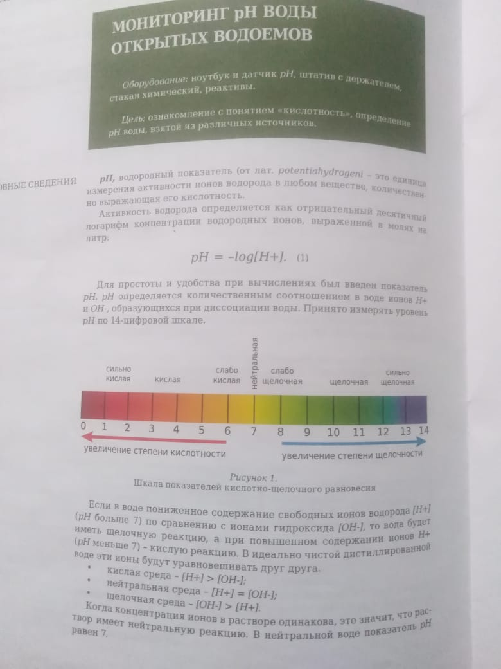

Питьевая вода должна иметь нейтральную реакцию (рН около 7). Значение рН воды водоемов хозяйственного, культурно-бытового назначения и расфасованной (бутилированной) регламентируется СанПиН (таблицы 2,3,4).
Необходимо отметить, что, когда мы даем характеристику питьевой воде, нужно также основываться на показателе рН. Если рН отличается от обычного в организме человека, то он может повлиять на его физическое здоровье. Если находиться в допустимой норме, то химический и биологический процессы протекают стабильно и без последствий. Если он будет отличаться, то может измениться скорость, с которой проходит та или иная химическая реакция.
Мы проверили рН водородный показатель исследуемых образцов вод с помощью цифровой лабораторий по экологии ZARNITZA.
Порядок проведения работы:
1. Электрод рН (приложение, рис. 2) подготовить к работе. Снять колпачок с электрода, при помощи промывалки и дистиллированной воды сполоснуть его нижнюю часть, после чего высушить бумагой.
2. Запустить программу измерений «Цифровая лаборатория».
3. Подключить мультидатчик цифровой лаборатории «Экология» к ноутбуку в соответствии с руководством пользователя ПО «Цифровая лаборатория».
4. Подключить датчик рН к мультидатчику.
5. В химический стакан поместить образец исследуемой воды. Опустить датчик рН в образцы исследуемой воды и подождать 5-7 минут.
6. Повторить измерения с другими образцами.
7. Результаты измерений занести в таблицу 1.
Таблица 1
Образцы воды | Количество рН
Водопроводная вода села Старые Уруссу | 6,7
Вода из родника села Старые Уруссу | 7,4
Артезианская бутилированная вода | 7,1

Таблица 2 «СанПиН 2.1.4.1074-01. Питьевая вода. Гигиенические требования к качеству воды централизованных систем питьевого водоснабжения. Контроль качества» (7)

Показатели | Единицы измерения | Нормативы (предельно допустимые концентрации (ПДК)), не более | Показатель вредности | Класс опасности
Обобщенные показатели
Водородный показатель | единицы pH | в пределах 6 - 9

Таблица 3 «Гигиенические требования к качеству воды нецентрализованного водоснабжения. Санитарная охрана источников. СанПиН 2.1.4.1175—02» (9)
Показатели | Единицы измерения | Норматив
Водородный показатель | единицы РН | в пределах 6 - 9

Таблица 4 «Питьевая вода. Гигиенические требования к качеству воды,
расфасованной в емкости. Контроль качества. СанПиН 2.1.4.1116-02» (8)
Показатели | Единицы измерения | Нормативы качества расфасованных питьевых вод, не более |  | Показатель вредности | Класс опасности
Показатели | Единицы измерения | Первая категория | Высшая категория | Показатель вредности | Класс опасности
Водородный показатель рН, в пределах | единицы | 6,5 – 8,5 | 6,5 – 8,5 | органолептический | -

По показателю рН вода всех трех образцов является нейтральной.

2.2 Определение мутности воды.
Для этого нам понадобятся; датчик турбидиметр (приложение, рис.3) мутности растворов), ноутбук, кювета, образцы проверяемой воды (дистиллированная, водопроводная вода, вода из ручья).
Порядок проведения опыта:
1.При помощи USB-шнура подключаем датчик мутности к ноутбуку. Запускаем программу.
2. Наливаем в кювету дистиллированную воду и помещаем ее в датчик мутности. Нажимаем на «Пуск». Записываем результат в таблицу 5.
3. Наливаем в кювету водопроводную воду и помещаем ее в датчик мутности. Нажимаем на «Пуск». Записываем результат в таблицу 5.
4. Наливаем в кювету воду из ручья и помещаем ее в датчик мутности. Нажимаем на «Пуск». Записываем результат в таблицу 5.
Тип жидкости | Мутность жидкости
Дистиллированная вода | 0,45 мг\л
Водопроводная вода, | 0,55 мг\л
Вода из ручья | 0,56 мг\л
Таблица 5

Выводы: у дистиллированной воды мутность составляет 0, 45 мг\л. У водопроводной и родниковой воды мутность составляет 0,5 мг\л и 0, 56 мг\л. (приложение, рис. 4,5,6), что соответствует Российскому стандарту (по коалину, таблица 6).
Таблица 6. «ГОСТ Р 57164-2016 Вода питьевая. Методы определения запаха, вкуса и мутности»
Обозначение: | ГОСТ Р 57164-2016
Статус: | действующий
Тип: | ГОСТ Р
Название русское: | Вода питьевая. Методы определения запаха, вкуса и мутности
Показатели | Единицы измерения | Нормативы, не более
Мутность | Мг\л по коалину | 1,5 (2)

Для определения же конкретного типа примесей требуются другие датчики из химической лаборатории и их дополнительная калибровка на специальных растворах.

ЗАКЛЮЧЕНИЕ

Совершенно очевидна потребность людей в чистой, прозрачной, без цвета, вкуса и запаха, питьевой воде. В своей работе мы подобрали и освоили методики исследования, позволяющие выявить органолептические и физико-химические свойства воды. Провели исследование качества питьевой водопроводной и родниковой воды села Старые Уруссу и артезианской бутилированной. Полученные результаты проанализировали. По результатам анализов воду, которую мы используем можно считать экологически безопасной: пригодной для питья и использования в быту и хозяйстве. Это связано с тем, что систему централизованного водоснабжения и артезианскую скважину обновили недавно.

Рекомендации населению.
Для сохранения качества воды необходимо:
1. Своевременная очистка колодцев.
2. Своевременная замена водопроводных труб.
3. Содержание насосов в водонапорных башнях в соответствии с санитарными нормами.
4. Нельзя допускать застоя воды, водозабор или сток должен быть постоянным.

Список литературы
- Методические рекомендации. Цифровая лаборатория по химии Зарница.
- Методические рекомендации. Цифровая лаборатория по экологии Зарница.
- https://clck.ru/3Fp6Sj инфоурок Шалыгина С.И.
- https://edubiotech.ru/htmldocs/76641/650.html
- https://ecobio.ucoz.ru/publ/analiz_prob_vody_na_zagrjaznenie/1-1-0-2
- https://bigenc.ru/c/podzemnye-vody-d2b312?ysclid=m623jy1pct917800382
- https://base.garant.ru/4178351/?ysclid=m63sdaj7px882370960
- https://base.garant.ru/400289764/?ysclid=m63sfrk9ch146801339
- http://pravo.gov.ru/proxy/ips/?docbody=&nd=102096217&ysclid=m63sh5uy7o290030521

Приложение
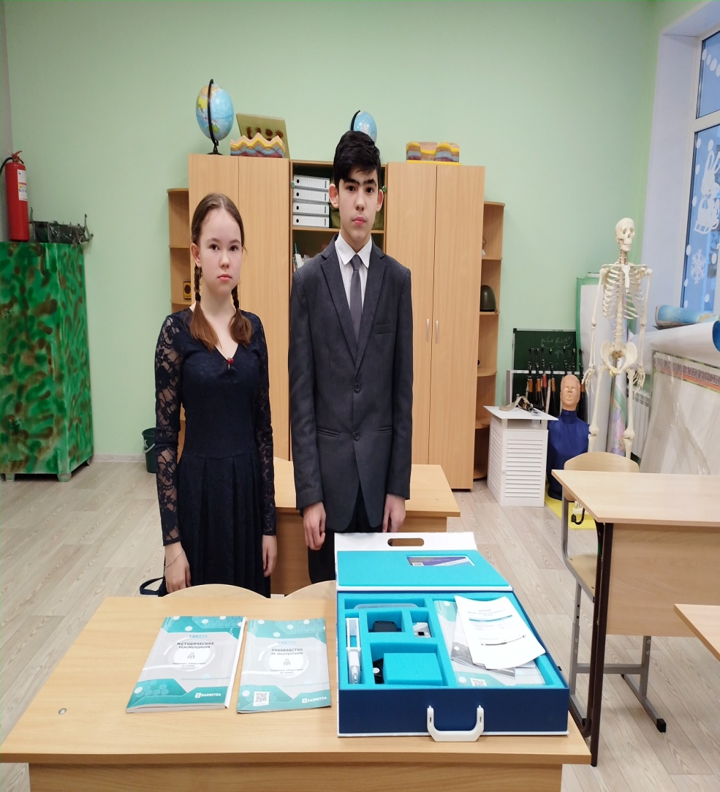
Рисунок 1

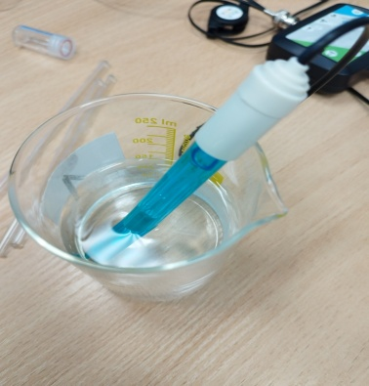

Рисунок 2

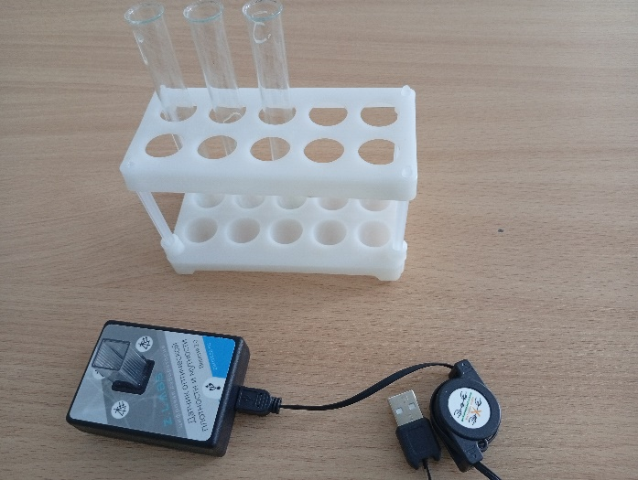

Рисунок 3

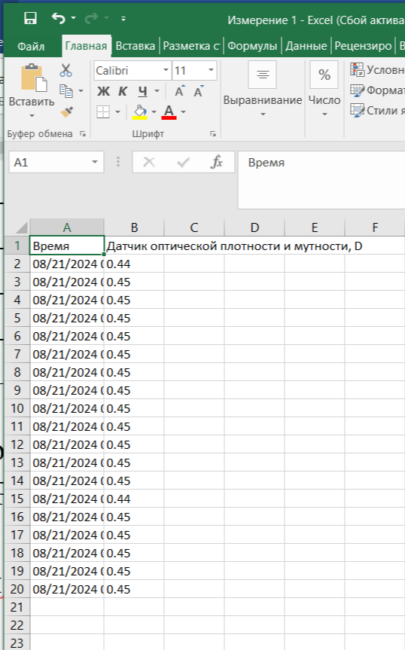

Рисунок 4
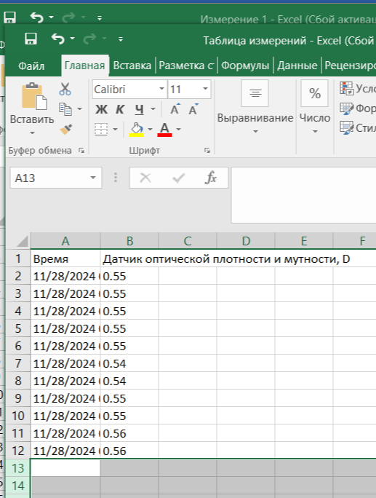

Рисунок 5

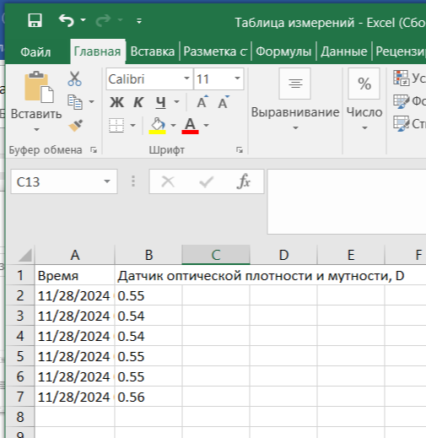

Рисунок 6

